Melding om fisket uke 01/2022
Rapporten skrevet mandag 10.01.2022 av Willy Godtliebsen, Amalie Oda Harland og Audun Reiertsen.

Alle kvanta i rapporten er oppgitt i tonn rundvekt, hvis ikke annet er presisert, og verdi i 1.000 kroner, evt. millioner kroner.

Generelt
Omsetningsdata i denne rapporten skriver seg først og fremst fra de første 9 dagene av 2022, dvs. søndag i uke 1.

Høy takt i omsetningen av fryst råstoff der vi mot slutten av fjoråret kunne vise til rekordtall, har fortsatt inn i det nye året. Den havgående flåten satte inn sluttspurten for å få tatt mest mulig av fjorårets restkvote med fokus på torsk, noe som også har gitt god fart i omsetningen på nyåret. For kystflåten er landingene mer beskjeden, men med store seilandinger på snurrevad og garn spesielt for Vesterålen, mens det har vært større spredning i landingene av torsk. God start i kongekrabbefisket.

Råfisklagets omsetning pr utgangen av uke 1 er på 343 millioner kroner, som naturlig nok er betydelig opp fra 88 millioner kroner siste uka av fjoråret. I tallet for uke 1 inngår 13 millioner kroner som gjaldt landing fra 3 russiske trålere med fryst fisk. Omsetningen for norske båter stod dermed for 330 millioner kroner, fordelt med 108 millioner kroner på fersk og 222 millioner kroner på fryst råstoff.

Tilsvarende pr uke 1 i fjor, var omsetninga 245 millioner kroner, fordelt med 100 fersk og 145 på fryst råstoff.

Råfisklagets omsetning for norske båter i uke 1 i år fremgår av tabell 1, med fordeling på fersk/fryst råstoff, og pr fiskeslag. Foreløpige tall for fryst råstoff i perioden viser 222 millioner kroner, og forventes å øke til 250-260 millioner kroner når alle sedlene er registrert. Det vil i så fall være på nivå med rekordnoteringen for frystomsetningen de to ukene før jul. Pr 9. januar i år var fryst torsk størst i verdi med 143 millioner kroner fra et kvantum på 5.350 tonn, også det foreløpige tall, som var ned fra 8.240 tonn/210 millioner kroner som vi hadde på topp i uke 49 i 2021. I årets tall inngår 2.860 tonn fra 14 trålere og 2.490 tonn fra 19 autolinebåter. Deretter fulgte 1.540 tonn fryst hyse til verdi 35,4 millioner kroner, av det var 1.050 tonn på trål og 480 tonn tatt på autoline. Til slutt tar vi med 1.940 tonn fryst sei til verdi 31,8 millioner kroner, der trål stod for 1.820 tonn og snurrevad for 120 tonn. Kvanta som var omsatt pr uke 1 i år framgår av tabell 1. Når det gjelder landinger sist uke av fryst råstoff, som bare delvis er omsatt, var også der torsken størst i kvantum med 4.750 tonn. Redskapsfordelingen var 3.990 tonn tatt på trål og 760 tonn på autoline. Deretter følger 1.770 tonn fryst sei, av det 1.650 tonn på trål og 120 tonn på snurrevad. Så følger 1.380 tonn hyse, som var fordelt med 1.170 tonn på trål og 210 tonn på autoline. Så langt i år har det vært landinger fra 14 trålere, med fangstsammensetning 3.990 tonn torsk, 1.650 tonn sei og 1.170 tonn hyse. Det har i tillegg vært landinger fra 4 autolinebåter, som hadde 760 tonn torsk og 210 tonn hyse. Videre var en snurrevadbåt inne med 120 tonn fryst sei.

Omsetningen av ferskt råstoff har vært langt mer beskjeden de første dagene av det nye året. 1.900 tonn fersk torsk er omsatt pr 9. januar i år til verdi 47 millioner kroner. Det var på samme nivå kvantumsmessig som tilsvarende periode i fjor, mens verdien i fjor var 41 millioner kroner. Av årets kvantum er 1.170 tonn tatt på garn, 330 tonn på line/autoline, 220 tonn på snurrevad og 160 tonn på trål. Størst garnkvantum levert i Vest-Finnmark med 610 tonn der det meste er fisket utenfor Ingøy/Sørøya, fulgt av Troms med 410 tonn og Vesterålen med 130 tonn. Linekvantumet er i hovedsak levert i Øst-Finnmark, snurrevad jevnere fordelt fra Vest-Finnmark til Lofoten, mens trålkvantumet var levert av 3 trålere i Finnmark. Tabell 2 og 3 har med tall bare for uke 1 (3.-9. januar), altså noe lavere enn det som er nevnt foran. Her framgår også landingene pr sone og priser betalt pr sone og redskap.

Tabell 1. Omsetning for norske båter i uke 1/2022, fordelt pr fersk/fryst og pr fiskeslag
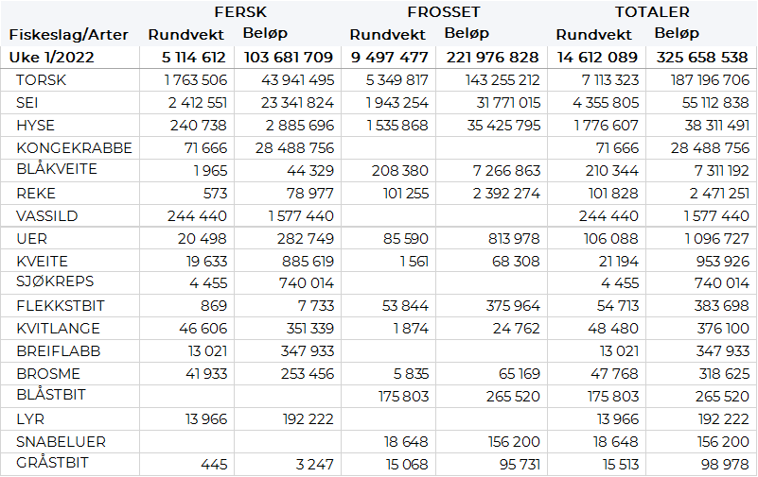

Tabell 2. Omsetning av fersk torsk, A og ekstra kvalitet fra norske båter i uke 1, 2022 sammenlignet med samme uke i fjor. Fra redskapene garn, jukse, line, snurrevad og trål. Eksklusiv etterbetaling og restråstoff.
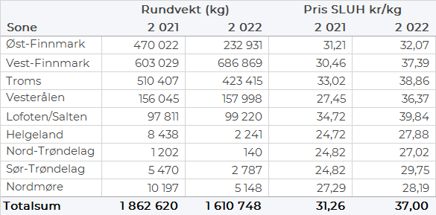

Tabell 3. Priser av fersk torsk per redskap, A og ekstra kvalitet fra norske båter i uke 1, 2022. Eksklusiv etterbetaling og restråstoff.
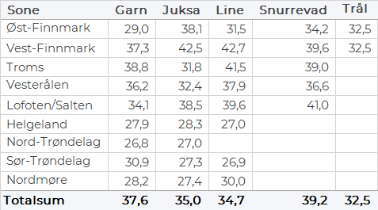

Omsetningen av fersk sei i uke 1 utgjorde 2.412 tonn til verdi 23,3 millioner kroner. Av totalen var 1.439 tonn tatt på snurrevad, 904 tonn på garn og 57 tonn på juksa. Geografisk fordelte landingene seg med 1.254 tonn i Vesterålen, 236 tonn i Vest-Finnmark, 469 tonn i Troms, 271 tonn i Lofoten, 113 tonn i Øst-Finnmark, 38 tonn på Helgeland og kvanta under 16 tonn i resterende soner. Snurrevad er største redskap i alle soner foruten om Helgeland der garn er største redskap.

Omsetningen av fersk hyse i uke 1 utgjorde 241 tonn til verdi 2,9 millioner kroner. Av totalen er 74 tonn landet i Øst-Finnmark, hvorav 46 tonn på line/autoline og 26 tonn på snurrevad. Videre er det landet 30 tonn i Vest-Finnmark, hvorav 16 tonn på line/autoline og 12 tonn på Snurrevad. I Troms er det landet 43 tonn hvorav 37 tonn fra line. I Vesterålen er det landet 19 tonn, hvorav 9 tonn fra Snurrevad. Lofoten er neste største sone etter Øst-Finnmark og står for totalt 63 tonn. Det meste tatt på line/autoline som stod for 45 tonn av totalen. Kvanta under 5 tonn i resterende soner.

I løpet av uke 1 ble det omsatt 72 tonn kongekrabbe til verdi 28,5 millioner kroner. Av dette er 69 tonn er tatt i det regulerte fisket av 137 båter, og 3 tonn er tatt i det uregulerte fisket av 12 båter. A-kvalitets hannkrabbe i det regulerte fisket ble betalt med gjennomsnittlig 450 kr/kg. Fordelt per fangstområde og for regulert og uregulert samlet var det størst aktivitet i Varangerfjorden med 36 tonn, etterfulgt av Tanafjorden med 10 tonn, 9 tonn i området mellom Tanafjorden og Berlevåg og 5 tonn i Laksefjorden. Kvanta under 4 tonn i resterende fangstfelt.

Øst-Finnmark
Fra omsetninga fra perioden i uke 1 i 2022 har vi følgende oversikt:
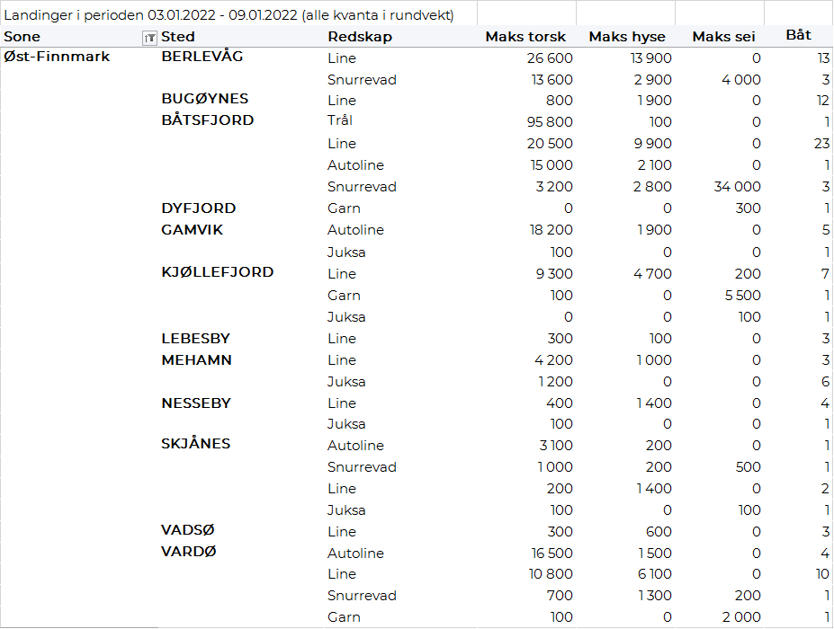

Vest-Finnmark
Fra omsetninga fra perioden i uke 1 i 2022 har vi følgende oversikt:
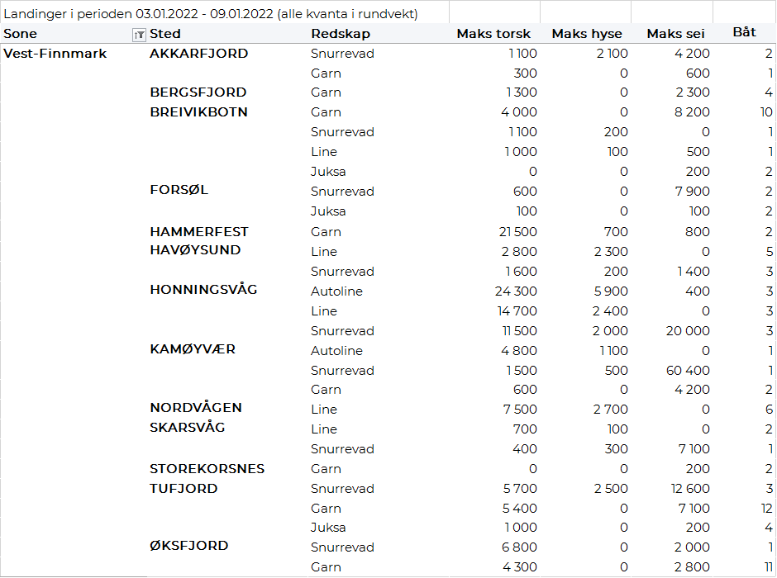

Troms
Fra omsetninga fra perioden i uke 1 i 2022 har vi følgende oversikt:
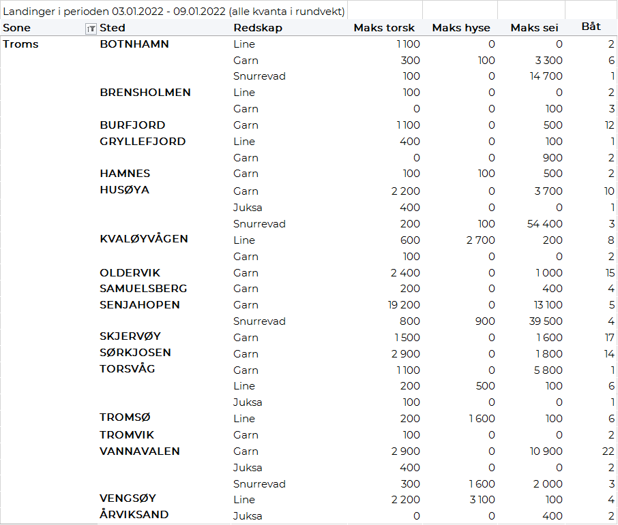

Vesterålen
Fra omsetninga fra perioden i uke 1 i 2022 har vi følgende oversikt:
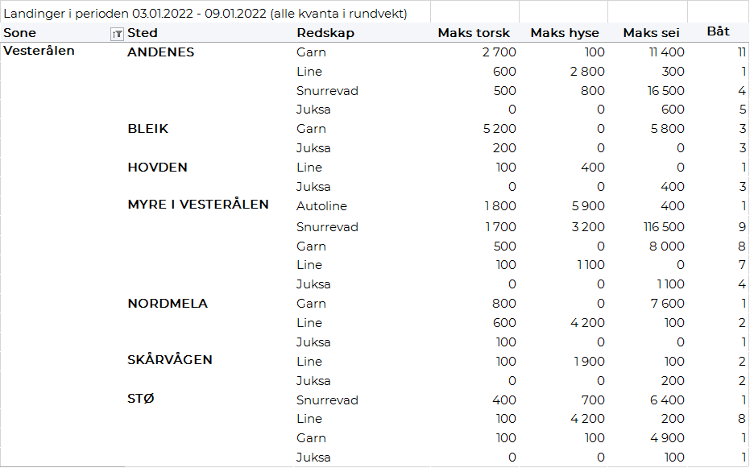

Lofoten/Salten
Fra omsetninga fra perioden i uke 1 i 2022 har vi følgende oversikt:
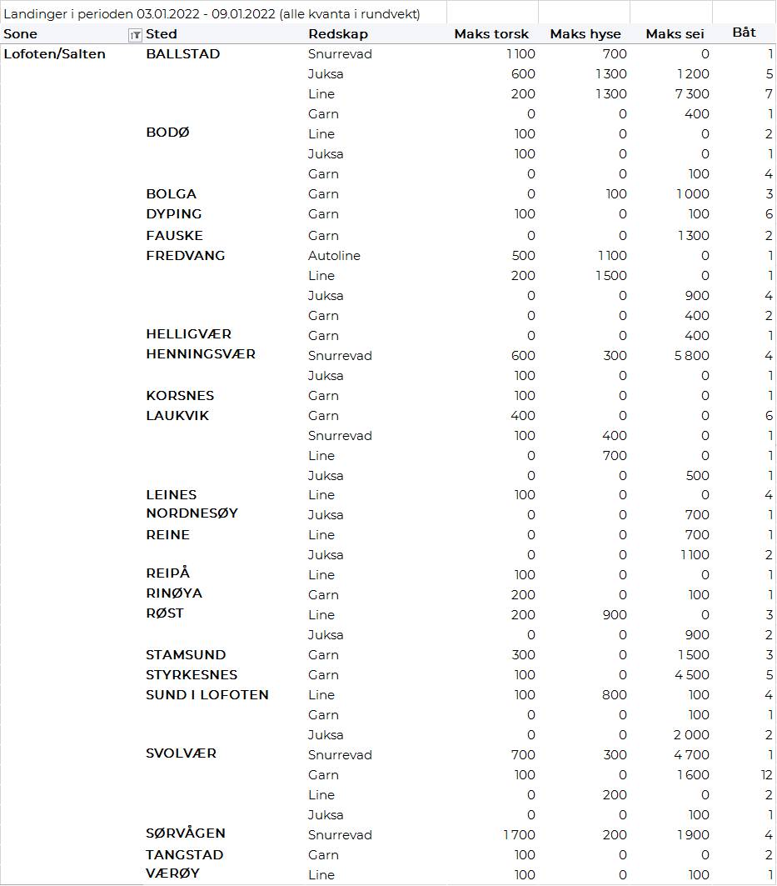
Helgeland-Nordmøre
Fra omsetninga fra perioden i uke 1 i 2022 har vi følgende oversikt:
